Instituto Tecnológico de Pabellón de Arteaga

Carrera: Ingeniería en Tecnologías de la Información y

Comunicaciones

Practica 2 día 1 Manejo de Ramas con Git.

Materia: Estructura y Organización de Datos

Docente: Eduardo Flores

Alumna: Nidia Vanessa Chávez Rendón

Grupo: IT3

21/Septiembre/2023

Práctica 2: Manejo de Ramas con Git.

Objetivo: Entender el flujo de trabajo de las ramas en Git y practicar los conceptos.

Paso 1: Crear repositorio

Paso 2: Clonar el repositorio:

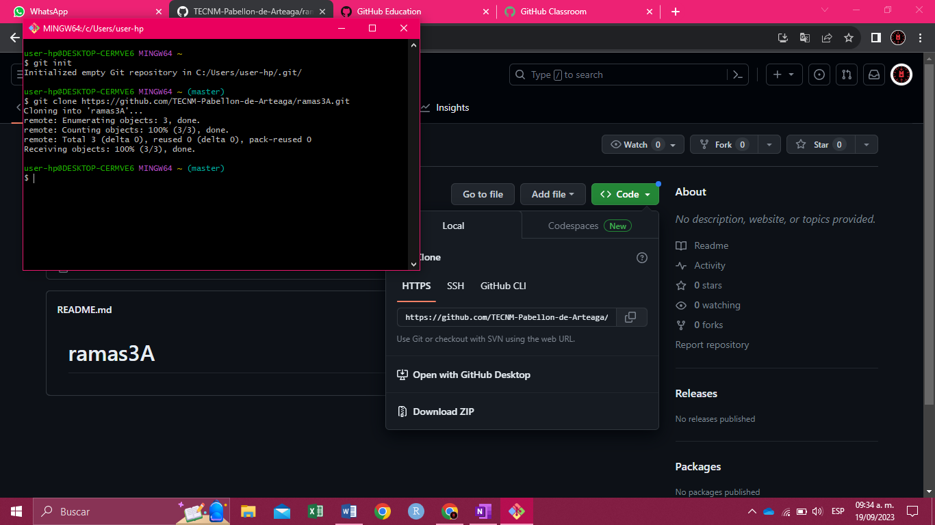

Paso 3: Cambiar rama, cd ramas3A, git checkout (nombrerama)

